Жалағаш ауданының ауылдық елді мекен жерлерін аймақтарға бөлу жобасын (схемасын), бағалау аймақтарының шекараларын және жер учаскелері үшін төлемақының базалық ставкаларына түзету коэффициенттерін бекіту туралы
Қызылорда облысы Жалағаш аудандық мәслихатының 2021 жылғы 24 қыркүйектегі № 9-16. Қазақстан Республикасының Әділет министрлігінде 2021 жылғы 12 қазанда № 24717 болып тіркелді
Қазақстан Республикасының Жер кодексінің 8, 11-баптарына және "Қазақстан Республикасындағы жергілікті мемлекеттік басқару және өзін-өзі басқару туралы" Қазақстан Республикасының Заңының 6-бабы 1-тармағының 13) тармақшасына сәйкес Жалағаш аудандық мәслихаты ШЕШТІ:
1. Жалағаш ауданының ауылдық елді мекен жерлерін аймақтарға бөлу жобасы (схемасы) осы шешімнің 1-қосымшасына сәйкес бекітілсін.
2. Жалағаш ауданының ауылдық елді мекендерінде бағалау аймақтарының шекаралары және жер учаскелері үшін төлемақының базалық ставкаларына түзету коэффициенттері осы шешімнің 2-қосымшасына сәйкес бекітілсін.
3. Осы шешім алғашқы ресми жарияланған күнінен кейін күнтізбелік он күн өткен соң қолданысқа енгізіледі.
Жалағаш аудандық мәслихатының хатшысы | Г. Курманбаева
Жалағаш аудандық мәслихатының
2021 жылғы 24 қыркүйектегі
№ 9-16 шешіміне 1-қосымша

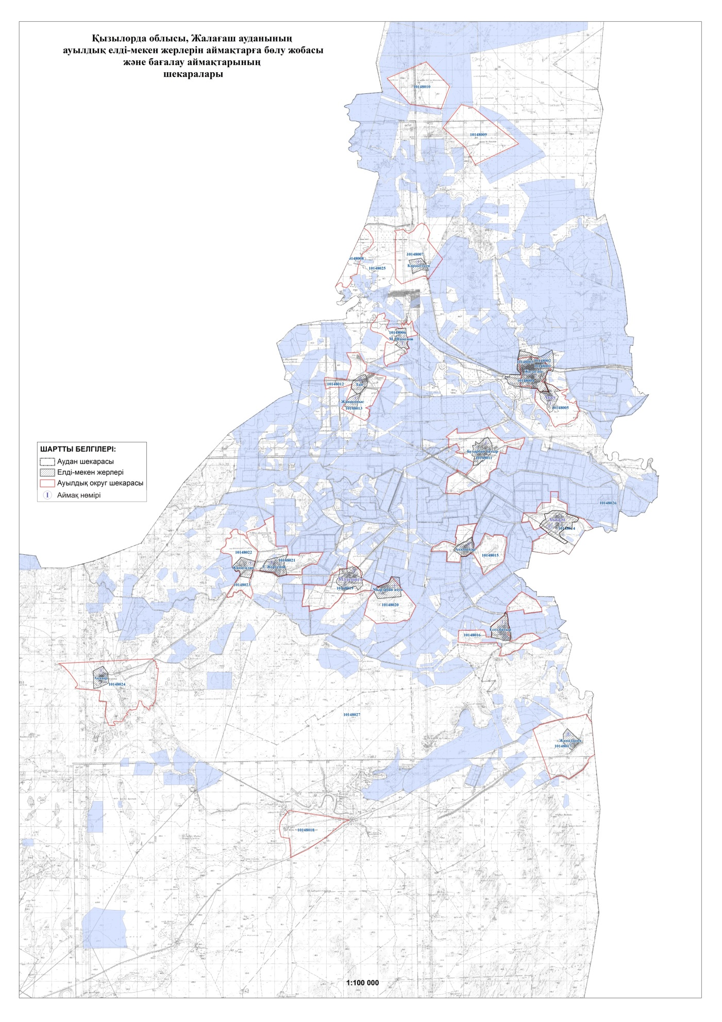

Жалағаш аудандық мәслихатының
2021 жылғы 24 қыркүйектегі
№ 9-16 шешіміне 2-қосымша
Жалағаш ауданының ауылдық елді мекендерінде бағалау аймақтарының шекаралары және жер учаскелері үшін төлемақының базалық ставкаларына түзету коэффициенттері
№ | Бағалау аймақтарының шекаралары  (елді мекендер) | Аймақ нөмірі | Түзету коэффициенттері
1 | Ақсу ауылдық округі, Ақсу ауылы | I | 0,9
2 | М.Шәменов атындағы ауылдық округі, М.Шәменов ауылы | I | 0,9
3 | Қаракеткен ауылдық округі, Қаракеткен ауылы | I | 0,9
4 | Қаракеткен ауылдық округі, Ж.Далдабай елді мекені | I | 0,9
5 | Бұқарбай батыр ауылдық округі, Бұқарбай батыр ауылы | I | 0,9
6 | Таң ауылдық округі, Таң ауылы | I | 0,9
7 | Аққұм ауылдық округі, Аққұм ауылы | I | 0,9
8 | Еңбек ауылдық округі, Аққошқар ауылы | I | 0,9
9 | Аламесек ауылдық округі, Есет батыр ауылы | I | 0,9
10 | Жаңадария ауылдық округі, Жаңадария ауылы | I | 0,9
11 | Мәдениет ауылдық округі, Мәдениет ауылы | I | 0,9
12 | Мырзабай ахун ауылдық округі, Мырзабай ахун ауылы | I | 0,9
13 | Мақпалкөл ауылдық округі, Т.Жүргенов ауылы | I | 0,9
14 | Жаңаталап ауылдық округі, Жаңаталап ауылы | I | 0,9
15 | Аққыр ауылдық округі, Аққыр ауылы | I | 0,9
16 | Таң ауылдық округі, Жаңақоныс елді мекені | I | 0,8

© 2012. Қазақстан Республикасы Әділет министрлігінің «Қазақстан Республикасының Заңнама және құқықтық ақпарат институты» ШЖҚ РМК

